Травневі свята. І ось знову я на Поділлі. Час на прогулянку товтрами викроїв тільки 4 травня. І ввечері треба було виїжджати додому, бо 5-го вже на роботу. Прогулянка була по слідуючому маршруту.

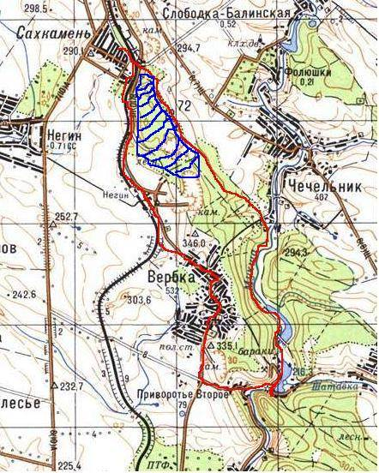

На нашому шляху були Вербецька товтра (Чотири кавалери) та Кармелюкова гора. Вони належать до популярних об’єктів НПП”Подільські товтри”, і туди часто возять екскурсантів з Кам’янця.
І цього разу Віктор, мій син, вирушив зі мною. Погода була не дуже. Парило, то йшов дощик, то визирало сонце. Ми взяли з собою парасольки і о 8-й годині вже чимчикували вздовж залізничної колії до станції Нігин. Ось і станція. Звідси можна виїхати до Києва поїздом Кам’янець-Подільський – Київ. Скільки пам’ятаю на станції були печі по випалюванню вапна. Стоять і працюють вони і зараз.

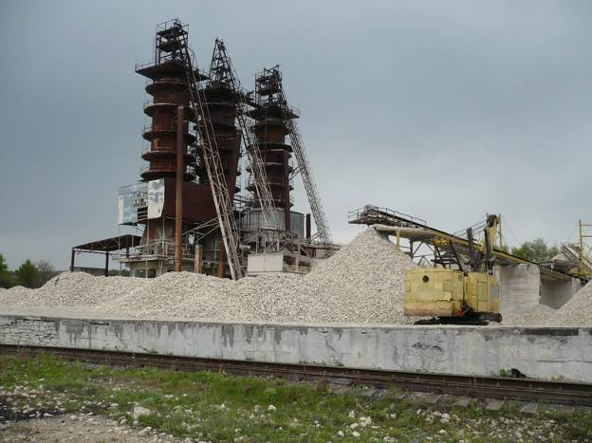

Виходимо за станцію в напрямку села Вербка. З правого боку з’являється Вербецька товтра (Чотири кавалери)(в.303,6). Фотографуємо її здалеку, але до неї не йдемо.

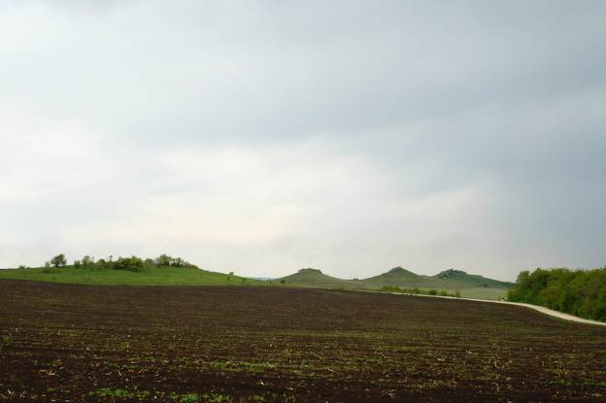

Ось і Вербка. Перед селом з лівої сторони товтра(346,0). Якщо я не помиляюся, її називають Високий горб або товтра Висока.

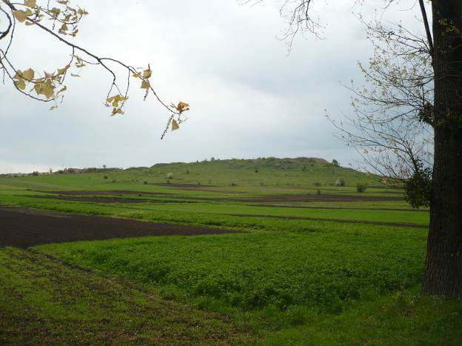

Йдемо по селу, а село чимале. В центрі села Дмитріївська церква (1909р), що є історико-архітектурним пам’ятником НПП.

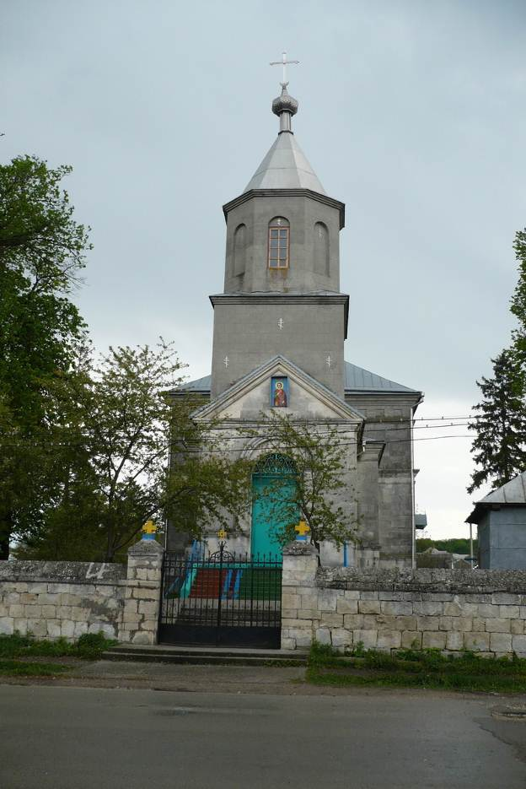

В кінці села знову можна побачити Чотири кавалери, тільки вже з півдня.

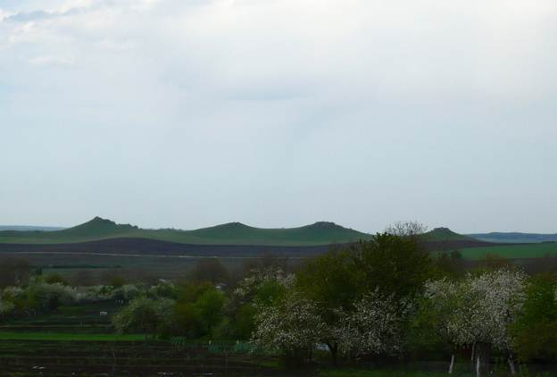

За селом зліва ще одна товтра. І знову якщо не помиляюсь, її називають Вербецька гора(335,1).

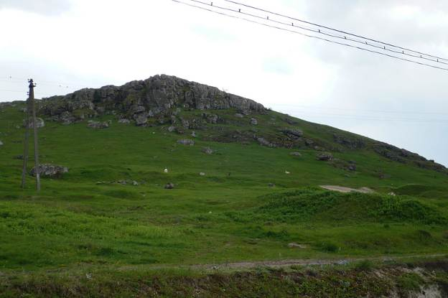

На перехресті звертаємо вліво на Привороття Друге. Йдемо вверх.Перед Привороттям з правого боку знову товтра. Як вона називається, на жаль, не знаю.

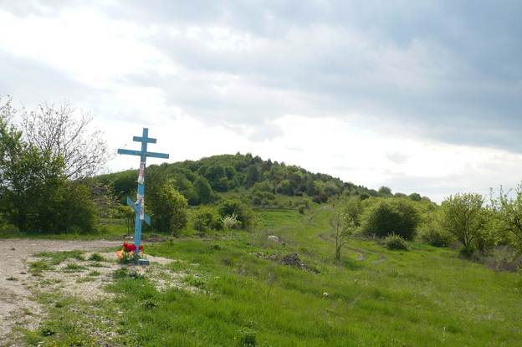

Спуск по висипаній дорозі вниз через Привороття з кількома хатами. Зліва товтра Збручевиця , з правого боку Кармелюкова гора, внизу річка Мукша з греблею і Старим ставом.

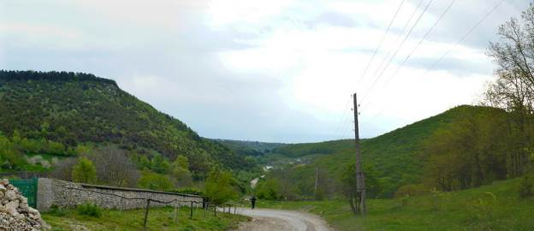

Збручевиця

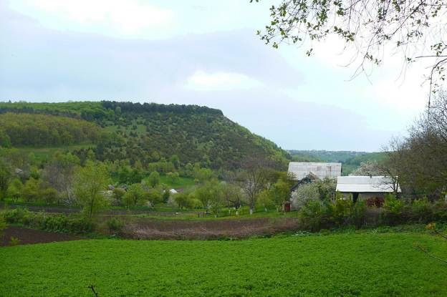

Кармелюкова гора

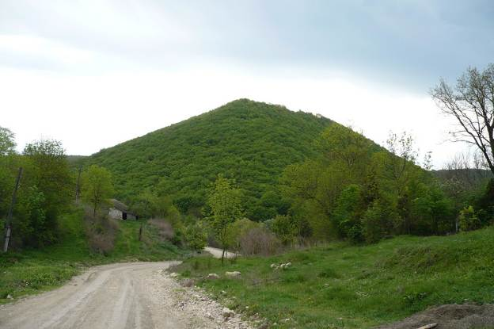

Переходимо греблю через місток. З лівої сторони нижче греблі старий, напіврозвалений млин. А колись давна він працював, і, кажуть, сам Устим Кармелюк приходив сюди до дочки мельника.

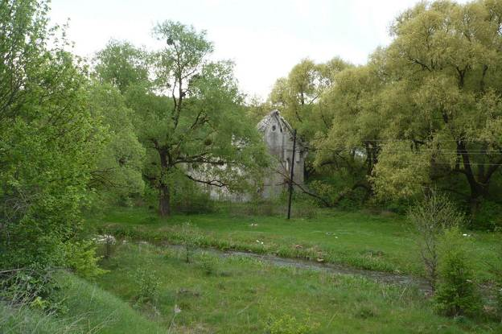

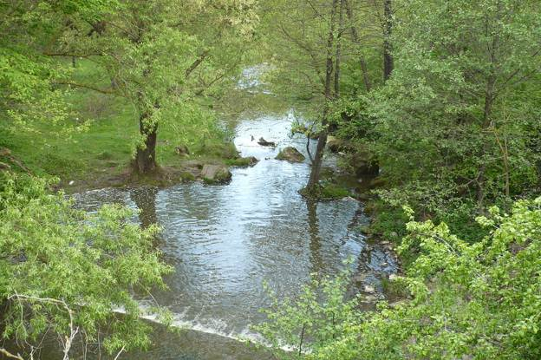

Спускаємось вниз до млина та річки. Світить сонце і час перекусити.

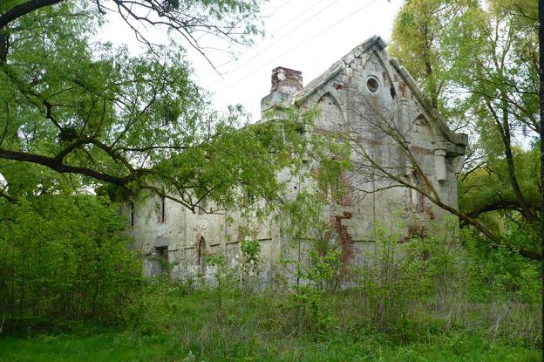

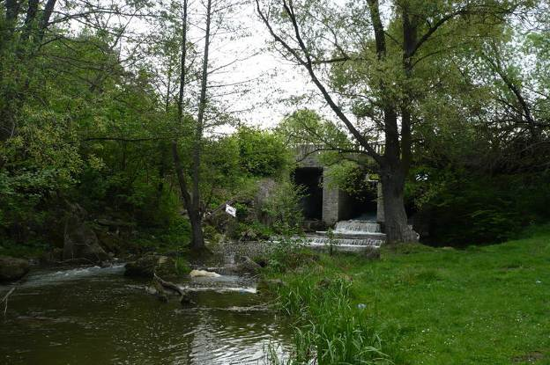

Перепочивши, знову переходимо через місток, і йдемо вздовж правого берега ставу . Повертаюсь назад і фотографую Кармелюкову гору.

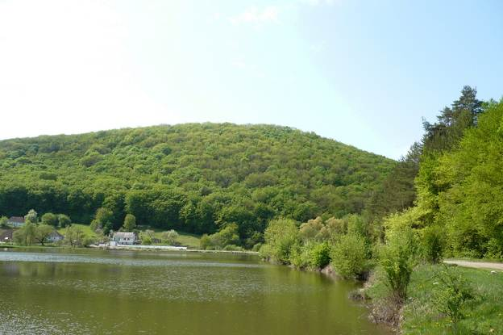

Скоро підходимо до Нового ставу. Його появу тут я вже пам’ятаю.

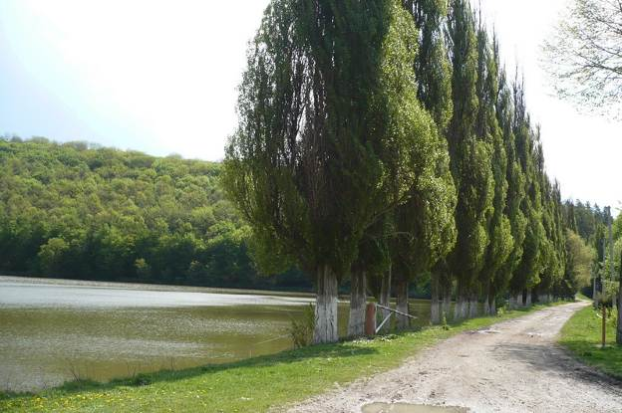

Йдемо далі чудовою лісовою дорогою вздовж ставка.

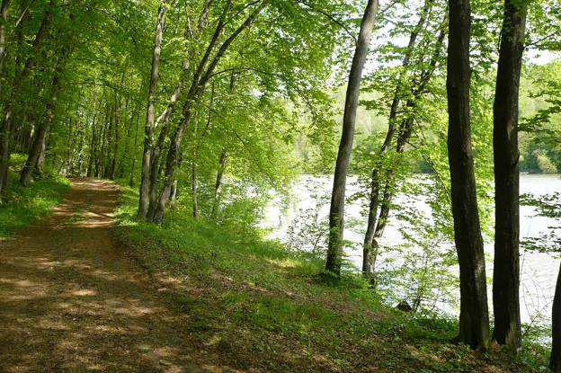

Ставок закінчився, а з ним і дорога перетворилася в стежку.

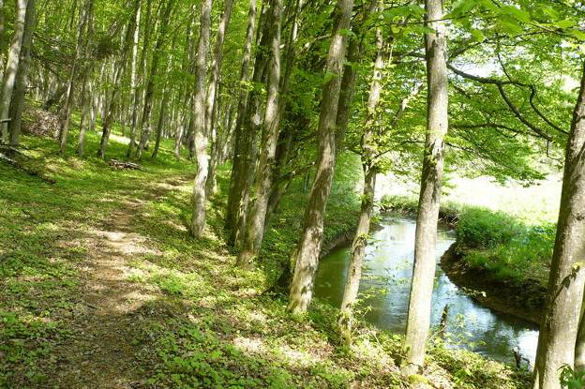

Вздовж Мукши, лісом по стежці, доходимо до села Чечільник.

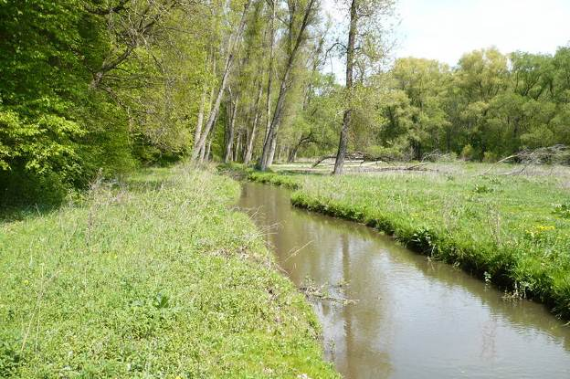

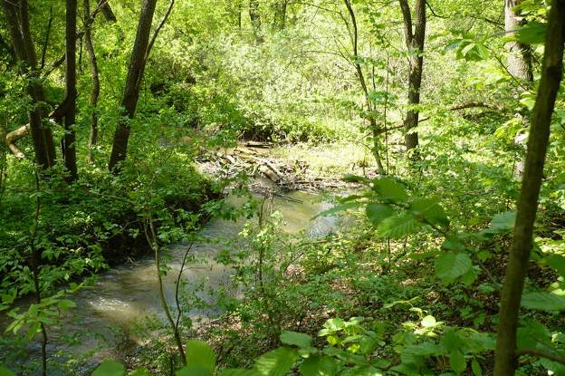

Звідти повертаємо на північний захід в напрямку кар’єрів та селища Сахкамінь. Трохи проходимо через ліс і виходимо до кар’єрів.

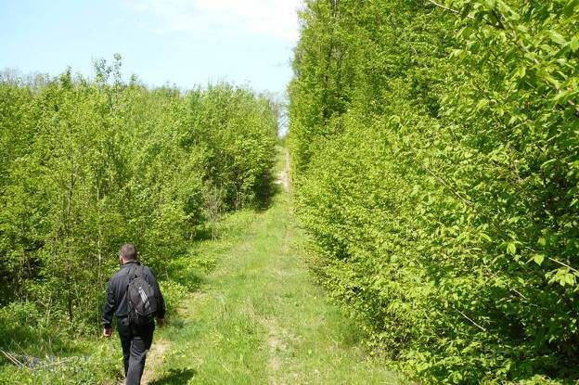

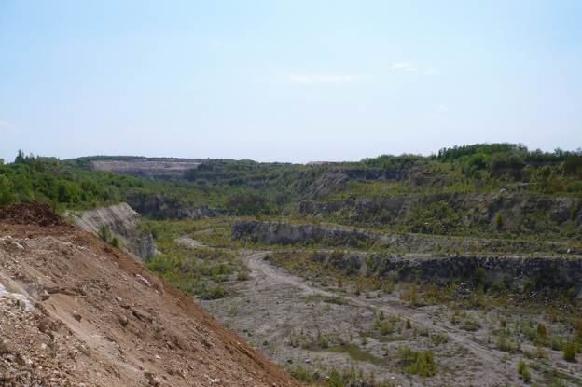

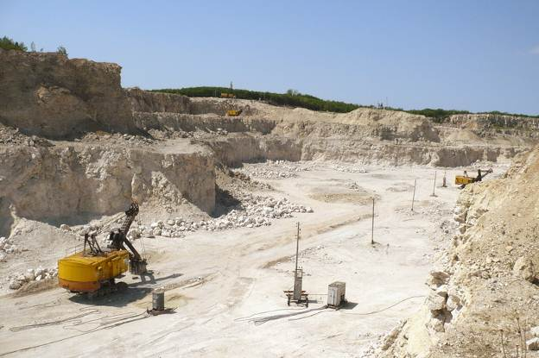

Колись їх у цьому лісі було кілька невеликих. Зараз майже весь ліс, з південної сторони Сахкаменя знищено, разом з лісовими товтрами (на карті заштриховано синім) Мене це вразило. Як давно я тут не був. Немає того лісу де, в дитинсві ми з друзями, весною шукали підсніжники та інші квіти, літом збирали гриби та суниці, зимою катались на лижах та бігали з „Сменою-8” за оленями... Ось і селище, десь біля 14-ї години, подорож закінчена. До нових прогулянок!

Вячеслав Юрасов

